ВАРИАНТ II
ENG | RUS
1. Определите в предложениях видовременные формы глаголов и укажите их инфинитив. Предложения переведите.
1. My father always reads newspaper in the evenings.  Reads - Present Indefinite Active от неправильного глагола to read - читать  2. Our friends will go to Australia.  Will go - Future Indefinite Active от неправильного глагола to go – ехать, идти, направляться  3. He has got a son and a daughter.  Has got - Present Indefinite Active от неправильного глагола to have – иметь, или глагольного сочетания have got - иметь  4. Who is the president of your company?  Is - Present Indefinite Active от неправильного глагола to be – быть, являться  5. I came home by train.  Came – Past Indefinite Active от неправильного глагола to come – приходить, приезжать | 1. Мой отец каждый вечер читает газеты.  2. Наши друзья поедут в Австралию.  3. У него есть сын и дочь.  4. Кто является президентом Вашей компании?  5. Я приехал домой на поезде.
2. Образуйте отрицательную и вопросительную формы предложений. Переведите предложения, обращая внимание на употребление степеней сравнения прилагательных и наречий
1. She is four years younger than I am.  1. She isn’t four years younger than I am.  1. Is she four years younger than I am?  2. My friend knows English much better than me.  2. My friend doesn’t know English much better than me.  2. Does my friend know English much better than me?  3. That was the shortest way.  3. That wasn’t the shortest way.  3. Was that the shortest way?  4. Our company will buy more cheaper office furniture next year.  4. Our company won’t buy more cheaper office furniture next year.  4. Will our company buy more cheaper office furniture next year? | 1. Она на четыре года младше меня.  1. Она не младше меня на четыре года.  1. Младше ли она меня на четыре года?  2. Мой друг знает английский лучше меня.  2. Мой друг не знает английский лучше меня.  2. Знает ли мой друг английский лучше меня?  3. Это был самый короткий путь.  3. Это не был самый короткий путь.  3. Был ли это самый короткий путь?  4. Наша компания приобретет более дешевую офисную мебель в следующем году.  4. Наша компания не приобретет более дешевую офисную мебель в следующем году.  4. Приобретет ли наша компания более дешевую офисную мебель в следующем году?
3. Переведите предложения. Обратите внимание на перевод неопределенных местоимений и наречий.
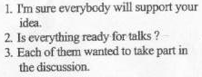  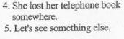 | 1. Уверен, все поддержат твою идею.  2. Всё ли готово для переговоров?  3. Каждый из них хотел принять участие в обсуждении.  4. Она где-то потеряла свой телефонный справочник.  5. Давайте посмотрим что-то еще.
4. Задайте вопросы к выделенным членам предложения.
1. I missed the train yesterday.  What happened to you yesterday?  2. There are many places of interest in this city.  Where are many places of interest?  3. She has a large family.  How big is her family?  4. My son will enter the college next year.  When will your son enter the college? | 1. Вчера я опоздал на поезд.  Что с тобой вчера произошло?  2. В этом городе находится много достопримечательностей.  Где находится много достопримечательностей?  3. У нее большая семья.  Насколько велика ее семья?  4. В следующем году мой сын поступает в колледж.  Когда Ваш сын поступает в колледж?
5. Переведите на английский язык
1. It’s too late. We signed this contract yesterday.  2. How old is your brother? – He is 15.  3. There are many commercial banks in the city.  4. This is my sister. | 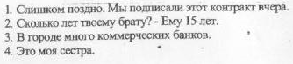
6. Прочитайте и письменно переведите текст
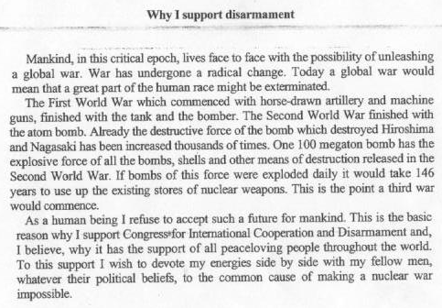 | Почему я поддерживаю разоружение  В нашу критическую эпоху человечество пребывает лицом к лицу с возможностью разжигания мирового конфликта. Сегодня такая глобальная война означала бы уничтожение большой части человеческой расы.  Первая мировая война, начинавшаяся с конной артиллерии и пулеметов, закончилась танками и бомбардировщиками. Вторая мировая война закончилась атомной бомбой. Разрушительная сила этой бомбы, уничтожившей Хиросиму и Нагасаки, уже тысячи раз увеличивалась. Взрывная сила одной 100-мегатонной бомбы равна суммарной силе всех бомб, снарядов и любого другого вооружения, использованного во время Второй мировой войны. Сегодня же для истощения существующих запасов ядерного оружия понадобится ежедневно взрывать бомбы такой мощности на протяжении 146 лет. Это и будет Третьей войной.  Являясь человеком и частью человечества, я отказываюсь принимать подобное его будущее. Это является основной причиной моей поддержки Конгресса за международное сотрудничество и разоружение, и я верю, что по этой же причине его поддерживают все миролюбивые люди мира. И в поддержку я хотел бы приложить свои силы и силы своих близких, независимо от их политических убеждений, к общей цели – сделать ядерную войну невозможной.
7. Ответьте на вопросы по тексту
1. What would a global war mean today?  Today a global war would mean that a great part of the human race might be exterminated.  2. What explosive force has one 100 megaton bomb?  One 100 megaton bomb has the explosive force of all the bombs, shells, and other means of destruction released in the Second World War.  3. What does the author wish to devote his energy to?  The author wishes to devote his energy to the common cause of making a nuclear war impossible. | 1. Что сегодня означала бы мировая война?  Сегодня мировая война означала бы уничтожение большой части человеческой расы.  2. Какова взрывная сила одной 100-мегатонной бомбы?  Взрывная сила одной 100-мегатонной бомбы равна суммарной силе всех бомб, снарядов и любого другого вооружения, использованного во время Второй мировой войны.  3. К чему автор хотел бы приложить свои силы?  Автор хотел бы приложить свои силы к общей цели – сделать ядерную войну невозможной.
8. Найдите в тексте английские эквиваленты русским выражениям
Destructive force  Mankind  Nuclear weapon  Human being  Disarmament  Peaceloving people  Political beliefs  Basic reason | Разрушительная сила  Человечество  Нейтронное оружие  Человек  Разоружение  Миролюбивые люди  Политические убеждения  Основная причина

